Мастер-класс по изготовлению кукольного театра в коробке «Три поросенка»
Автор: Федотова Тамара Николаевна

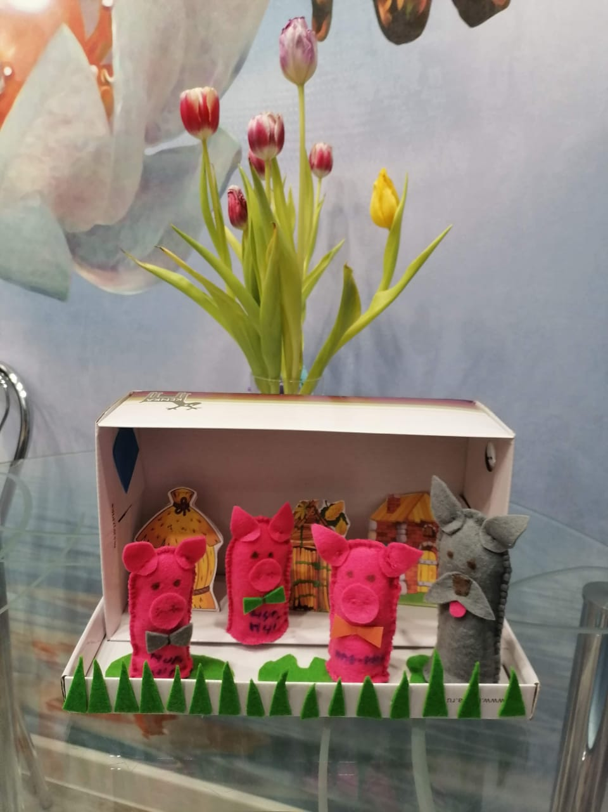

Данное пособие позволяет легко устроить театральное представление. Организовать театральную постановку может как один ребенок, так и группа детей и, конечно, могут принять участие взрослые. Театр «в коробке» является компактным, легко собирается и разбирается. В подобной технике можно изготовить атрибуты к любой сказке.
Материалы и инструменты для изготовления театра:
- коробка из под обуви;
- фетр трех цветов;
- синтепон или вата;
- нитки;
- ножницы;
- клей.

Последовательность работы:
1.Вырезаем заготовки для поросят и волка: туловище, уши, пяточки, нос, основы-подставки:
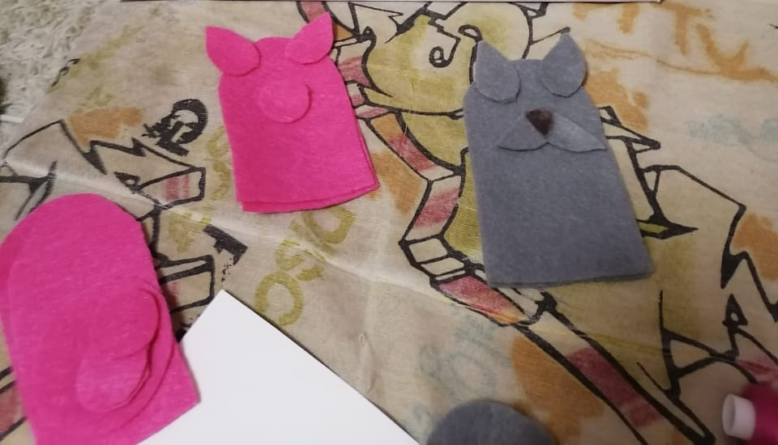

2.Сшиваем детали туловища каждой куклы:
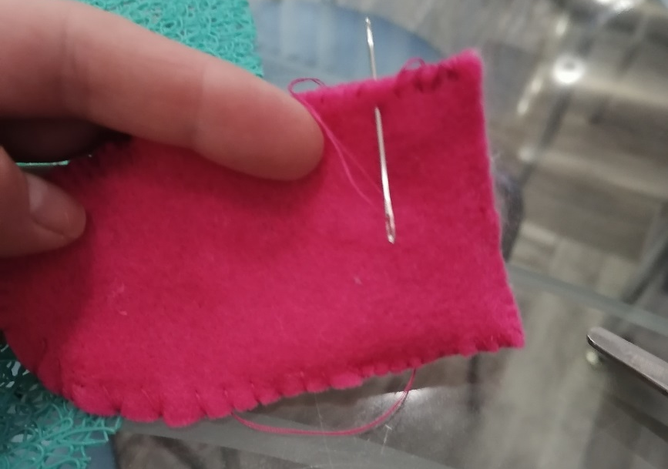

3. Набиваем туловище синтепоном или ватой:
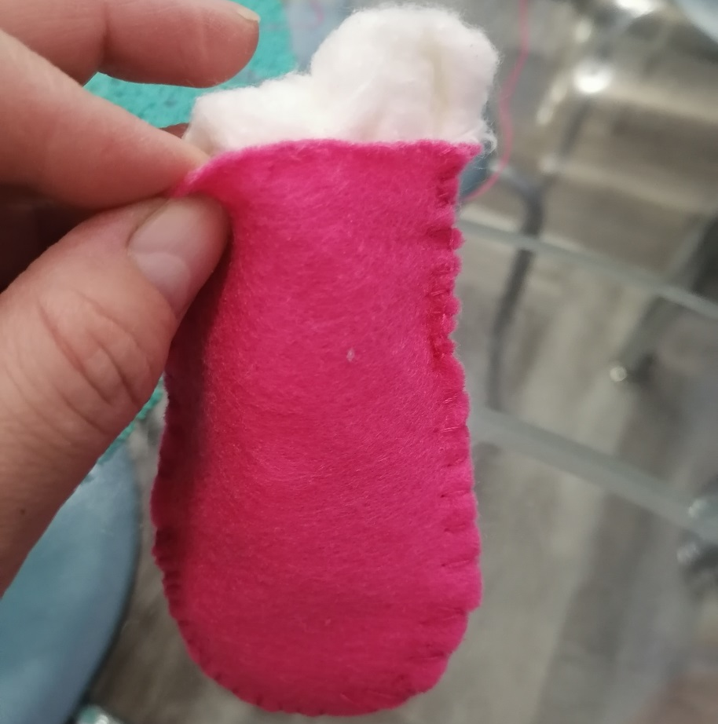

4. Пришиваем основу-подставку к туловищу:
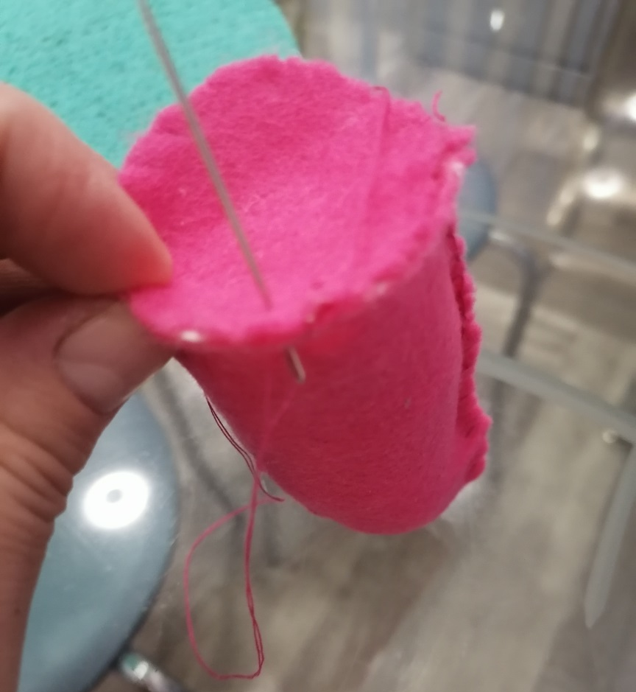

5. Пришиваем уши, пятачок:
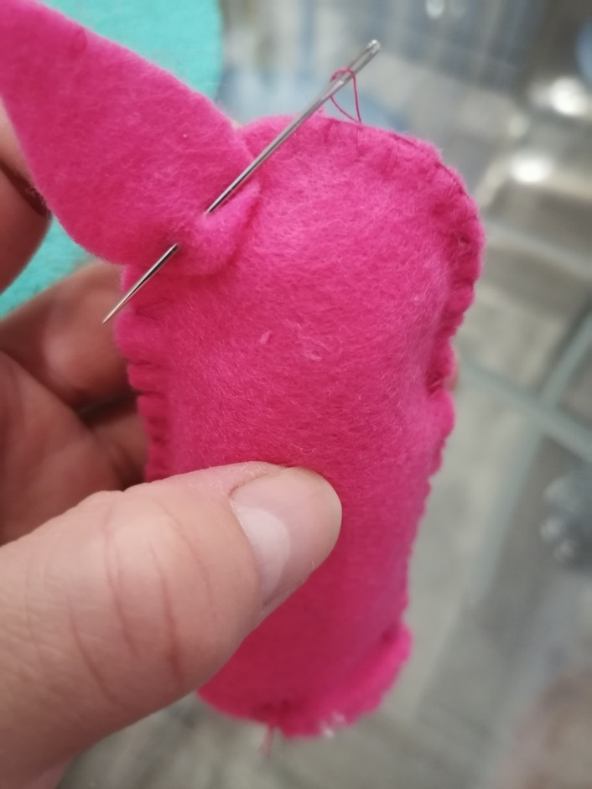

6. Бантики для поросят можно вырезать из фетра или картона и пришить или приклеить к туловищу. Рисуем глаза, можно подписать имя поросенка на туловище:
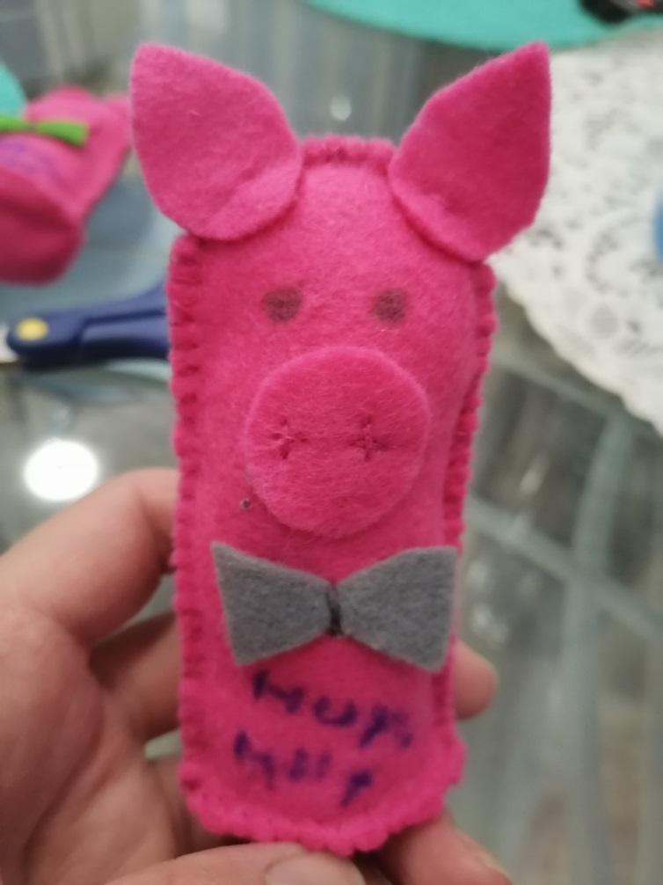
7. Кукла-волк изготавливается аналогично. Фигурки домиков распечатываем на плотной бумаге, вырезаем по контуру. Внизу фигурки делаем запас для подставки домика:
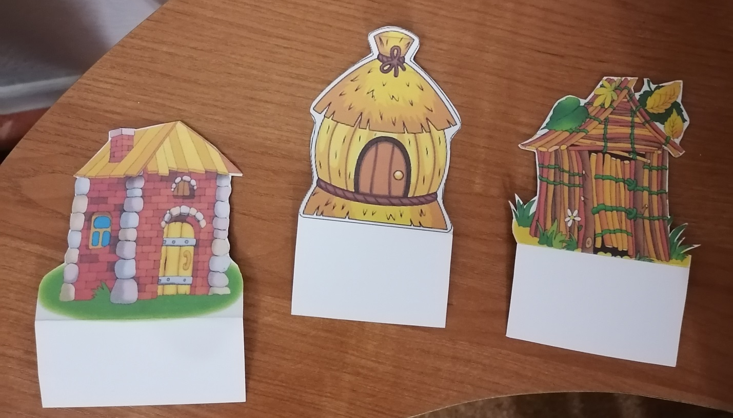

8. «Сцену» (крышку коробки) украшаем «травой» (детали вырезаем из зеленого фетра). «Траву» приклеиваем к сцене:
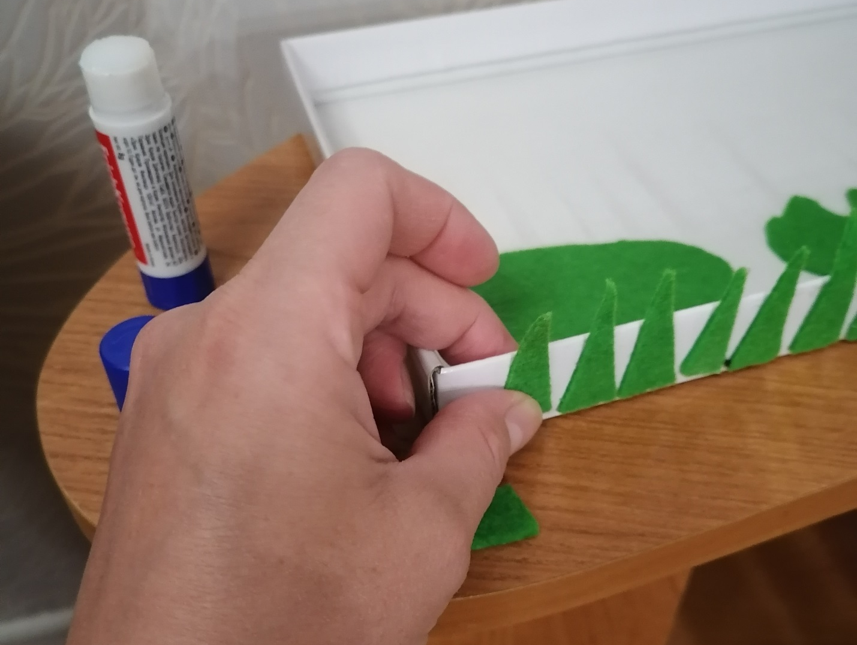
9. Все составляющие театра помещаем в коробку и закрываем крышкой. Так куклы будут ждать выступления:
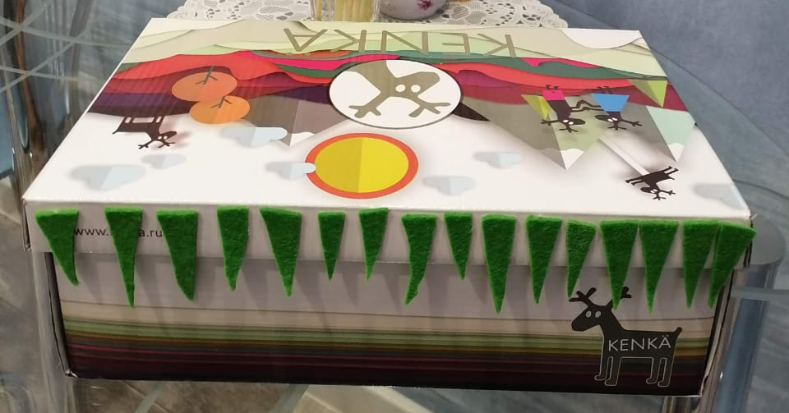

10. Расставляем героев сказки и фигурки домиков на «сцене». Можно начинать представление!

